REFERENTIEL D’EVALUATION
BACCALAUREAT PROFESSIONNEL

EDUCATION PHYSIQUE ET SPORTIVE

Établissement | LYCÉE AMEP
Commune | FORT DE FRANCE
Champ d’Apprentissage n°5 |  | Activité Physique Sportive Artistique
Réaliser et orienter son activité́ physique pour développer ses ressources et s’entretenir |  | MUSCULATION
Principes d’évaluation | Deux moments d’évaluation sont prévus :  - L’une en fin de séquence : Réalisation d’une séance respectant un thème d’entrainement et visant un mobile personnel avec analyse de ses ressentis et régulation, si besoin, des paramètres d’entrainement utilisés.  - L’autre au fil de la séquence : Validation de 2 AFLP sur les quatre restants. Les AFLP validés sont choisis par l’équipe pédagogique.
Modalités | AFLP 1 et 2 (12 pts) | AFLP 3, 4, 5 et 6 (8 pts)
Modalités | Évalués le jour de l’épreuve (situation de fin de séquence) | Évalués au fil de la séquence et finalisés le jour de la situation d’évaluation de fin de séquence
Modalités | L’AFLP1 est noté sur 7 points et porte sur la conception, la cohérence et la réalisation de la séance (effort consenti).  L’AFLP2 est noté sur 5 points et concerne l’utilisation du vécu acquis dans la séquence pour affiner la séance en cours en fonction de la forme et des ressentis du jour. | L’évaluation au fil de la séquence porte sur 2 AFLP retenus par l’équipe pédagogique parmi les AFLP 3, 4, 5 et 6.  L’enseignant de la classe retient le meilleur degré d’acquisition atteint par l’élève au cours de la séquence sur chacun de ces deux AFLP.
Choix possibles pour les élèves | AFLP1 : la conception d’une séance, le thème d’entrainement (puissance, volume, forme), justifié au regard d’un mobile personnel, choix des muscles travaillés et des paramètres (charge, récupération, séries, répétitions, rythme).  AFLP2 : choix de la méthode (constante, stato-dynamique, bulgare…), Choix de la régulation de charge en S2 sur S4 ou d’un autre paramètre. Affiner son projet. | Choix du candidat sur le poids relatif dans l’évaluation des deux AFLP retenus par l’équipe pédagogique :  . Cas 1 : 2 pts sur le premier AFLP retenu, 6pts sur le second  . Cas 2 : 4 pts sur le premier AFLP retenu, 4pts sur le second  . Cas 3 : 6 pts sur le premier AFLP retenu, 2pts sur le second

AFLP 1 et 2 : Situation d’évaluation de fin de séquence (notée sur 12 points)
Principe d’élaboration de l’épreuve |  |  |  |  |  |  |  |  | MUSCULATION
Le candidat doit choisir une méthode parmi celles proposées par l’enseignant, en lien avec un thème d’entrainement, motivé par un mobile personnel. Il s’engage dans une séance préparée par ses soins. Les séances « types » (méthode accessible pour les élèves n’ayant vécu qu’une séquence ou moins) sont le point de départ des apprentissages mais d’autres options (méthodes pour un niveau avancé) sont envisageables pour les élèves les plus expérimentés (pratique personnelle importante, vécu AS). Les candidats constituent des binômes et tiennent alternativement les rôles de pratiquant et de partenaire d’entrainement.
L’épreuve se déroule en 3 temps :
Temps 1 : Préparation de la séance : à l’aide de son carnet, le candidat prépare, avant l’épreuve, sa séance personnelle ; S’il souhaite la rédiger le jour J, un temps de 5 minutes lui sera accordé avant l’échauffement.
Temps 2 : Réalisation de la séance. le candidat s’échauffe pendant 10 minutes. Le candidat dispose ensuite de 70 min maximum pour réaliser sa séance à l’aide de son binôme.
Temps 3 : Analyse de la séance. le candidat dispose de 5 min pour faire un retour sur la séance qu’il vient de réaliser avec l’aide de son binôme
Repères d’évaluation
AFLP évalué | AFLP décliné dans l’APSA | Degré 1 |  | Degré 2 |  | Degré 3 |  | Degré 4
AFLP 1  sur 7 points  Concevoir et mettre en œuvre un projet d’entrainement pour répondre à un mobile personnel de développement | Construire et réaliser efficacement une séance de musculation dont le thème d’entrainement est en lien avec un mobile personnel de développement. | - Le candidat construit une séance dont 2 paramètres au moins sont inexacts parmi la récupération, les répétitions, les séries, les muscles visés, les ateliers.  - -Le thème ou le mobile est manquant  - Le candidat s’engage dans une zone d’effort faible. Aucune observation parmi : Ralentissement-pause, tremblement, respiration  accentuée ou apnée et rougeur- sueur. Charge inadaptée |  | - Le candidat construit une séance dont 1 paramètre au moins est inexact parmi la récupération, les répétitions, les séries, les muscles visés, les ateliers.  - -le thème et le mobile n’ont pas de rapport direct  - Le candidat s’engage dans une zone d’effort modérée. 1 observation parmi : Ralentissement-pause, tremblement, respiration  accentuée ou apnée et rougeur- sueur. Charge insuffisante. |  | - Le candidat construit une séance dont les paramètres sont justes.  - Le thème répond au mobile personnel.  - Le candidat s’engage dans une zone d’effort optimale. 2 observations minimum : Ralentissement-pause, tremblement, respiration  accentuée ou apnée et rougeur- sueur. Charge adaptée. |  | - Le candidat construit une séance dont les paramètres sont justes et personnalisés.  - Le thème répond au mobile et ce dernier est précisé.  - Le candidat s’engage dans une zone d’effort maximale. Fatigue très visible. 2 observations minimum et Répétition supplémentaire impossible. Charge optimale.
 |  | 0pt | 1pt | 1,5pt | 3pts | 3,5pts | 5pts | 5,5pts |  | 7pts
AFLP 2  sur 5 points  Éprouver différentes méthodes d’entrainement et en identifier des principes pour les réutiliser dans sa séance | Utiliser les méthodes d’entrainement et leurs principes pour contrôler et réguler, si besoin, les choix du jour. | - Le candidat n’a pas vraiment de méthode de travail.  - Il n’a pas d’expérience dans les ressentis. |  | - Le candidat connait la théorie de sa méthode  - Il l’applique de façon automatique sans la relier au ressenti du jour. |  | - Le candidat démontre un vécu dans sa méthode  - Il utilise son expérience de ressenti pour discuter ses choix mais uniquement après la série 4. |  | - Le candidat a éprouvé sa méthode  - Il joue sur les fourchettes de chaque paramètre en utilisant son expérience de ressenti pour réguler ou confirmer ses choix à la série 2 et après la série 4.
 |  | 0pt | 0,5pt | 1pt | 2pts | 2,5pts | 4pts | 4,5pts |  | 5pts

ÒAFLP 3, 4, 5 et 6 : Évaluation réalisée au fil de la séquence (notée sur 8 points)  L’enseignant retient le meilleur degré d’acquisition atteint par l’élève au cours de la séquence sur chacun des deux AFLP retenus par l’équipe pédagogique.  La moyenne se situe au début du degré 3. La répartition des points est choisie par l’élève avant l’évaluation de fin de séquence (4-4 / 6-2 / 2-6). |  |  |  |  |  | MUSCULATION
Situation d’évaluation :
AFLP 3 : Le candidat est évalué sur la tenue de son carnet d’entrainement et sur la cohérence entre les observations prélevées (critères d’observations et ressentis) et les décisions prises suite à ces constats (régulations, progressivité de charge…)

AFLP 5 : Le candidat est évalué par vidéo sur deux ateliers et doit démontrer sa capacité à maitriser les paramètres de posture, d’amplitude, de guidage et de respiration lors de l’exécution de ses séries, le tout, sans dégradation majeure du mouvement (compensation, déformation…)
Repères d’évaluation
AFLP évalué | AFLP décliné  dans l’APSA | Degré 1 | Degré 2 | Degré 3 | Degré 4
AFLP 3  Systématiser un retour réflexif sur sa pratique pour réguler sa charge de travail en fonction d’indicateurs de l’effort (fréquence cardiaque, ressenti musculaire et respiratoire, fatigue  générale) | Utiliser les ressentis musculaire et psychologique de façon systématique pour affiner de plus en plus sa charge | - Le candidat relève des ressentis qui ne correspondent pas à ce qui est observé, ou le relevé est incomplet.  - Le candidat tient son carnet de façon très aléatoire ce qui ne permet pas le suivi. | - Le candidat relève de façon formelle ses ressentis et ne se questionne pas sur l’issue de ses séries.  - Le candidat tient son carnet mais les notes sont incomplètes (oublis/imprécisions). | - Le candidat identifie ses ressentis (vocabulaire générique) et peut réguler la charge d’entrainement si besoin.  - Le candidat tient son carnet ce qui permet un suivi efficace. | - Le candidat identifie avec précision ses ressentis (champ lexical musculation) et peut réguler la charge d’entrainement si besoin.  - Le candidat tient son carnet ce qui permet un suivi efficace. Il adapte les contenus dès que nécessaire.
AFLP 4  Agir avec et pour les autres en vue de la réalisation du projet d’entrainement en assurant spontanément les rôles sociaux | Parer, Observer, et coacher son partenaire pour assurer une organisation de travail et des retours d’information efficaces | - Le candidat ne se sent pas concerné par la mise en œuvre des conditions de sécurité.  - Le candidat observe rarement la réalisation de son partenaire. Il n’est pas en mesure de le conseiller. | - Le candidat pare de façon peu efficace et épisodique sur sollicitation de l’enseignant ou de son partenaire.  - Le candidat observe de façon superficielle sans indicateurs. Il conseille de façon binaire (bien / pas bien…) ou par simples  encouragements. | - Le candidat pare activement et régulièrement. Le travail est organisé.  - Le candidat observe et conseille son partenaire pour l’aider à progresser à partir d’indicateurs simples mais exploitables. | - Le candidat reconnaît des situations d’aide, de parade et intervient spontanément. Le travail est ritualisé.  - Le candidat prend l'initiative de conseiller son partenaire à partir d’une analyse d’indicateurs précis et pertinents si cela est justifié
AFLP 5  Construire une motricité contrôlée pour évoluer dans des conditions sécuritaires | Maitriser les 4 paramètres du mouvement pour agir en sécurité sur les ateliers | - Le candidat maitrise 0, 1 ou 2 paramètres(s) du mouvement sur 4 (posture, guidage, amplitude, respiration). | - Le candidat maitrise 3 paramètres du mouvement sur 4 (posture, guidage, amplitude, respiration). | - Le candidat maitrise tous les paramètres du mouvement (posture, guidage, amplitude, respiration). | - Le candidat maitrise les paramètres du mouvement et le rythme d’exécution
AFLP 6  Intégrer des conseils d’entrainement, de diététique, d’hygiène de vie pour se construire un mode de vie sain et une pratique raisonnée | Connaitre les conseils d’entrainement, de diététique et d’hygiène pour se construire un mode de vie sain. | - Le candidat ignore Les principes d’alimentation et d’hydratation  - Le candidat ne connait pas les principes de repos et de préservation du système nerveux.  - Le candidat n’a pas conscience des dérives du dopage | - Le candidat connait partiellement Les principes d’alimentation  - Le candidat maitrise mal les principes de repos et de préservation du système nerveux. Il ne raisonne que par la quantité  - Le candidat connait vaguement les dérives du dopage | - Le candidat connait partiellement Les principes d’alimentation  - Le candidat maitrise mal les principes de repos et de préservation du système nerveux. Il ne raisonne que par la quantité  - Le candidat connait vaguement les dérives du dopage | - Le candidat maitrise bien Les principes d’alimentation et d’hydratation  - Le candidat connait les principes de repos et de préservation du système nerveux, il peut planifier sa pratique.  - Le candidat a conscience des dérives du dopage et de ses conséquences sur la santé

Possibilités de répartition des 8 points
 | Degré 1 | Degré 2 | Degré 3 | Degré 4
AFLP noté sur 2 pts | 0,25 pts | 0,5 pts | 1 pts | 2 pts
AFLP noté sur 4 pts | 0,5 pts | 1 pts | 2 pts | 4 pts
AFLP noté sur 6 pts | 0,75 pts | 1,5 pts | 3 pts | 6 pts

Annexes
LES THÈMES D’ENTRAINEMENT DU BAC

LES MOBILES | % MAX | ATELIERS  Exercices | SERIES  Par atelier | REPS  Par série | RECUP  Entre séries | Groupes Musculaires | LES EFFETS | TEMPS | RYTHME D’EXECUTION
 |  |  |  |  |  |  |  | ≈
LA FORME | ≈ 50% | 6 | 4  séries | 20 | 30’’  à 1’max | 3  Zones  2 ateliers par zone | BRULURE  ESSOUFFLEMENT  RYTHME CARDIAQUE EN HAUSSE SENSIBLE | 14 min  Par zone  Total  42 min | Plutôt  RAPIDE  20 Répétitions en moins de 30 sec
 |  |  |  |  |  |  |  | ≈
LE VOLUME | ≈ 70% | 6 | 4  séries | 10 | 1’30’’  à 2’max | 3  Muscles  2 ateliers par muscle | CONGESTION CHALEUR  DURCISSEMENT | 20 min Par Muscle  Total | LENT ET UNIFORME
 |  |  |  |  |  |  |  | 60 min
LA FORCE  PUISSANCE | ≈ 90% | 6 | 4  séries  1 + 3  (Sur S1 : 20R à 50%  de la charge de travail) | 5 | 2’30’’  à 3’max | 3  Muscles  2 ateliers par muscle | VIDE MUSCULAIRE  EPUISEMENT PSYCHOLOGIQUE Et NERVEUX | ≈  22  min Par Muscle  Total  66 min | CONTROLÉ à  la retenue / descente  EXPLOSIF  Au moment du tirage, de la poussée  ou du soulevé


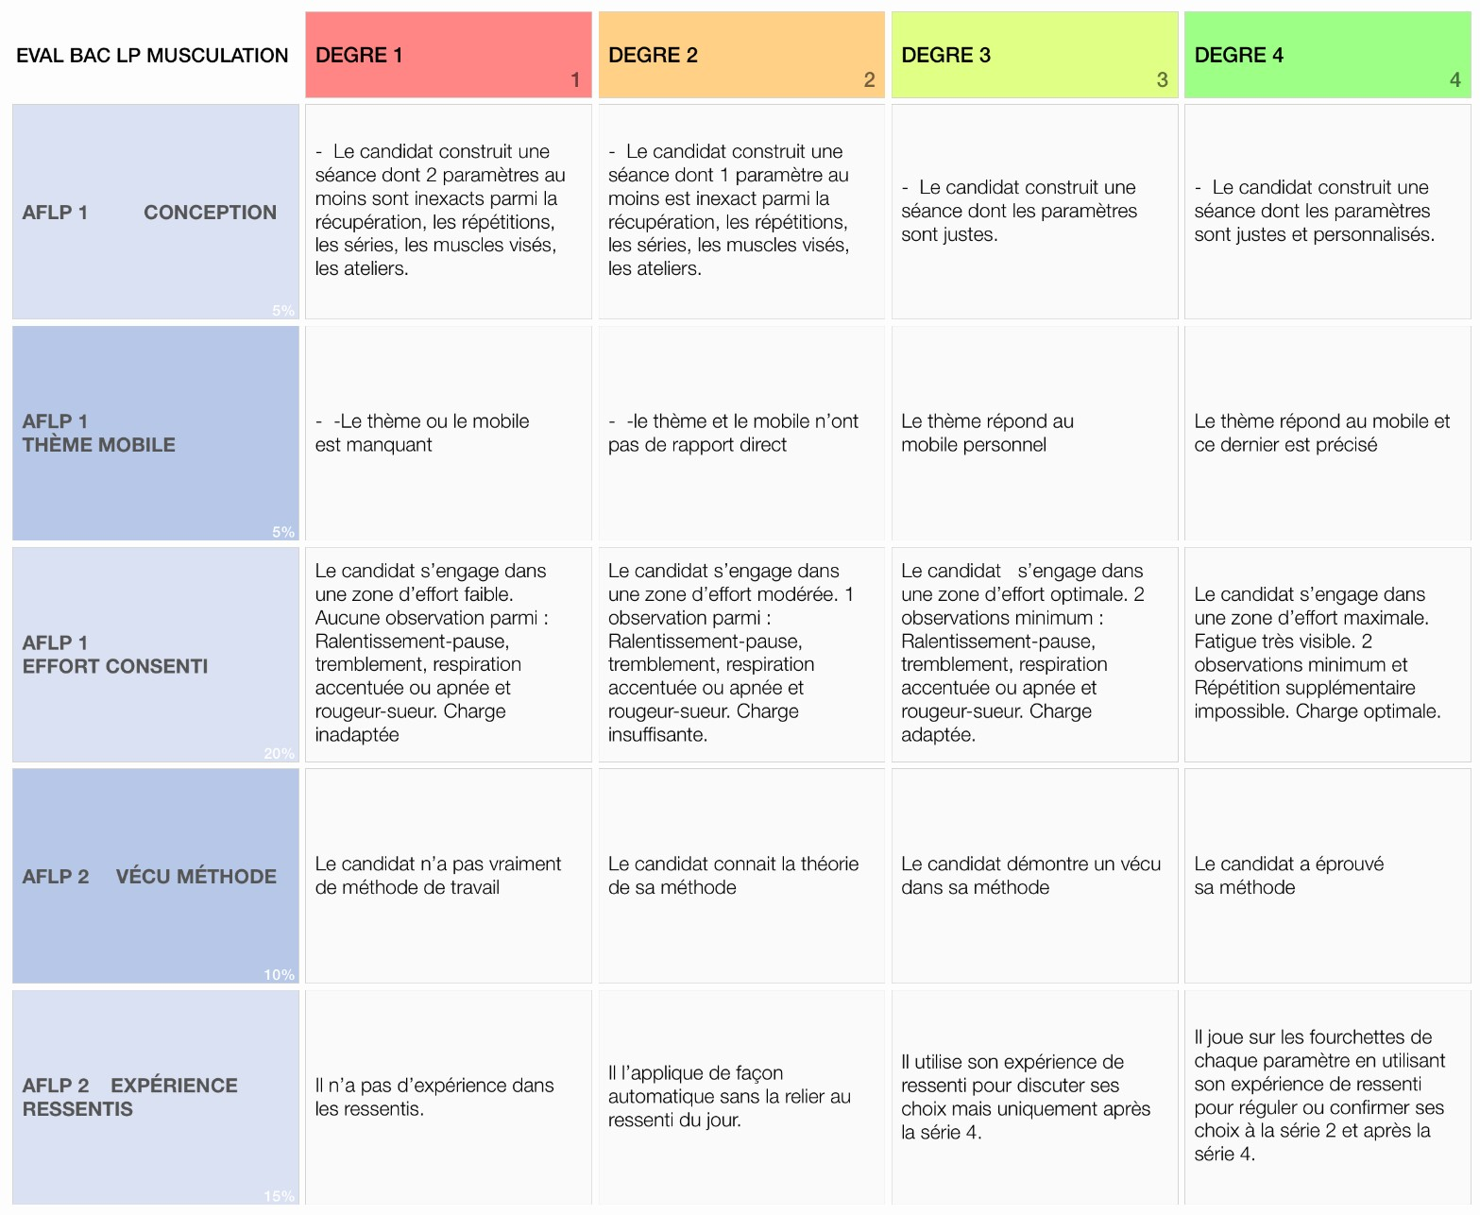
EVALUATION POSSIBLE SUR LES AFL 1 ET 2 AVEC REPARTITION EN POURCENTAGE

